DAY 3

Quy trình testing 1 dự án phần mềm

* Quy trình testing tổng quát: 4 bước

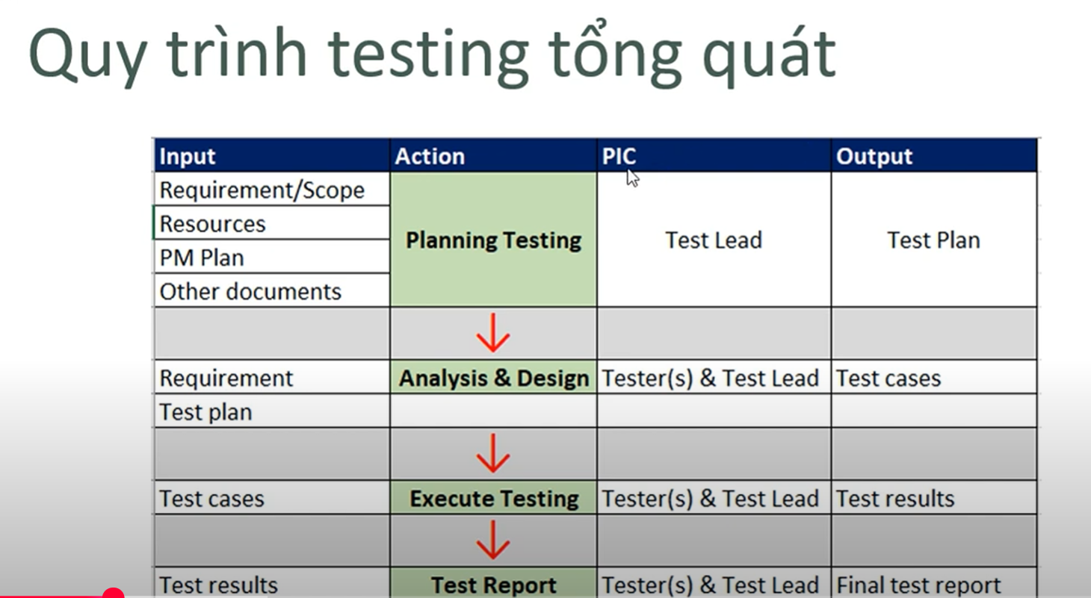

* + Lên kế hoạch testing
    - Thực hiện bởi test lead, pm sẽ làm việc với test lead
    - Nguồn lực: phân bố tester hợp lý cho dự án
    - PM plan: được làm bởi pm sau đó PM đưa plan cho tester(pm chia nhỏ khối lượng công việc và thời gian hoàn thành)
    - Những tài liệu cần thiết khác
  + Analysis & design
    - Đọc toàn bộ và hỏi khách hang. Hỏi những câu hỏi trình bày rõ những lựa chọn,…
    - Sự tham gia của tester và test lead
    - Đầu ra sẽ có những test case cho dự án
  + Execute testing
    - Thực hiện bởi tester, nguồn lực lấy bởi test lead
    - Test lead sẽ checking với tester xem có đúng quy trình không
    - Test results : sau khi test xong sẽ đổi status của test case, dựa nào test results và gửi cho testlead
    - Sau khi test toàn bộ test case và close được tất cả các bug
  + Test report
    - Gửi cho testlead, pm, … để thông báo bug
    - Khi QA sẽ thực hiện kiểm tra quy trình , kiểm tra số lượng bug so với số lượng commit với khách hang,..
    - Nếu ok sẽ gửi cho khách hang kiểm tra
    - kh ok sẽ public hệ thống, kiểm tra hoạt động bảo hành và close.